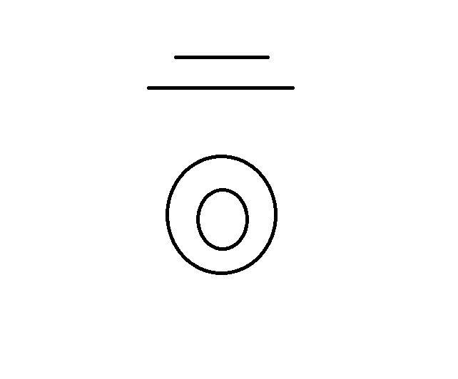
Rozwijamy wyobraźnię – dokończ rysunek.

